Министерство науки и высшего образования Российской Федерации

федеральное государственное бюджетное образовательное учреждение высшего образования   
«Ульяновский государственный технический университет»

Кафедра «Информационные системы»

**Бизнес-план**

по дисциплине «Менеджмент»

Тема: «студия разработки игр»

Выполнил:

Студент гр. ПИбд-31

Кувшинов Т.А.

Проверила:

Ларионова О.Б.

Ульяновск, 2025 г.

# Содержание

Оглавление

Содержание 2

Резюме 3

Описание компании 4

Продукты 5

Анализ рынка 8

Маркетинговая стратегия 10

Маркетинговый бюджет 11

План производства 12

Финансовый анализ 13

Факторы риска 17

# Резюме

Название компании: “catGame”

Сфера деятельности: разработка видеоигр для различных платформ.

Миссия: "catGame" – это студия, создающая увлекательные игры с очарованием котиков. Основой игр будет простота и милые персонажи котики.

Слоган: «Мы создаём веселье»

Цель: Стать одной из ведущих студий по разработке игр в России, выпуская качественные продукты для PC, консолей и мобильных платформ.

Основные продукты: Мобильные игры, инди-игры для PC и консолей.

Целевая аудитория: Геймеры в возрасте от 7 до 35 лет, любители инди-игр и мобильных казуальных игр.

География продаж: Россия, СНГ, международный рынок онлайн площадки (Steam, App Store, Google Play, Epic Games Store, PlayStation Store, Xbox Store, Nintendo eShop).

Планируемые инвестиции: 2,3 миллиона рублей, 2 миллиона заёмных средств и 300 тысяч личного капитала.

Срок окупаемости 4 месяца

Ожидаемая прибыль 340893 рублей

# Описание компании

Местоположение: г. Ульяновск, Ульяновская область.

Форма собственности: ИП (индивидуальный предприниматель).

Цель компании: Разработка и выпуск игр, которые будут востребованы на рынке, с последующей монетизацией через продажи, рекламу и микротранзакции.

Структура компании:

* Генеральный директор – управление компанией, найм сотрудников, стратегическое планирование.
* Гейм-дизайнер – создание концепций игр, проектирование игрового процесса, управление проектом.
* Программисты (2 человека) – разработка игрового движка, программирование игровых механик.
* Художник/дизайнер – создание графики, анимаций, UI/UX.
* Звукорежиссер – создание звуковых эффектов и музыкального сопровождения.
* Маркетолог – продвижение игр, работа с социальными сетями, реклама.
* Тестировщик – поиск и устранение багов, обеспечение качества продукта.

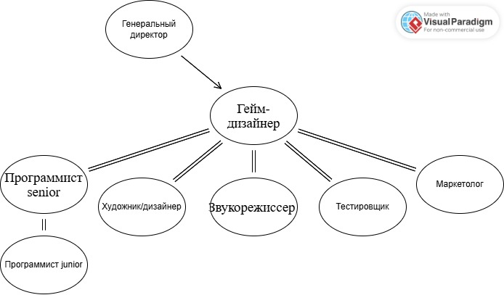

Рисунок 1структура компании

# Продукты

Основные продукты:

* Мобильные игры – казуальные игры для iOS и Android с монетизацией через рекламу и микротранзакции.
* Инди-игры для PC и консолей – уникальные проекты с глубоким сюжетом и оригинальным геймплеем, продажа через Steam, Epic Games Store и другие платформы.

Анализ по целевой аудитории по методике 5W Шеррингтона

1. Мобильные игры
   1. What?

Мобильная игра с уникальным геймплеем и красочной графикой.

* 1. Who?

Молодежь в возрасте 7-25 лет, увлекающаяся казуальными играми.

* 1. When?

Игра будет востребована круглый год, но пик активности ожидается в вечернее время и в выходные дни.

* 1. Where?

Игра будет доступна на платформах Google Play и App Store.

* 1. Why?

Игра предлагает уникальный геймплей и бесплатный контент, что делает её более привлекательной по сравнению с конкурентами.

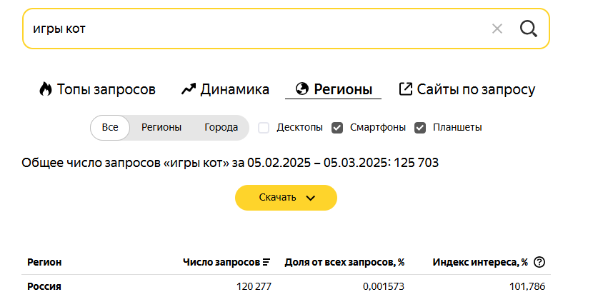

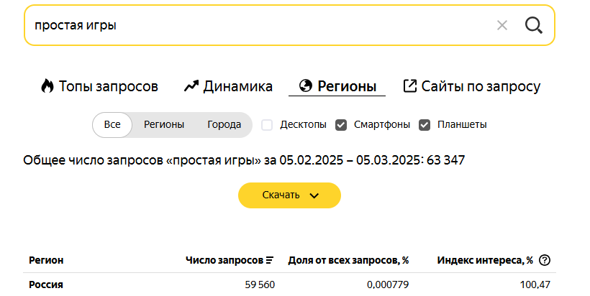

Эти данные говорят, что среди пользователей яндекса уже есть порядка 100000 потенциальных клиентов.

1. Инди-игры для PC и консолей
   1. What?

Инди-игра для PC и консолей с уникальным сюжетом, атмосферной графикой и нестандартным геймплеем.

* 1. Who?

Геймеры в возрасте от 16 до 35 лет, которые ценят глубокий сюжет, атмосферу и уникальный геймплей.

* 1. When?

Круглый год, но пик продаж ожидается в периоды распродаж на платформах (Steam Summer Sale, Black Friday, зимние праздники).

Также игра будет востребована в вечернее время и выходные дни, когда у геймеров больше свободного времени.

* 1. Where?

На цифровых платформах: Steam, Epic Games Store, PlayStation Store, Xbox Store, Nintendo eShop.

* 1. Why?

Уникальный сюжет и атмосфера, которые выделяют игру на фоне массовых проектов.

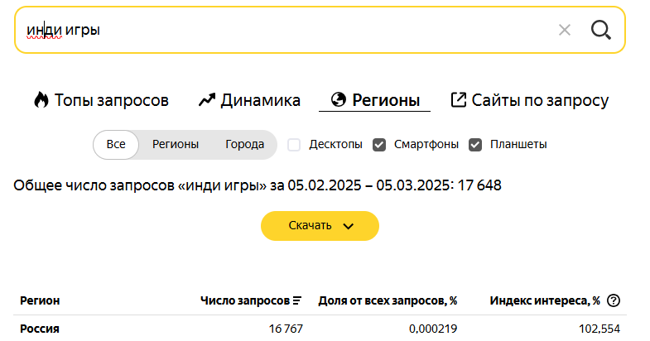

Смотреть количество запросов с инди играми в яндексе не релевантно, так как чаще всего геймеры ищут индиигры на игровых площадках. К примеру количество пользователей Steam в России около 25 миллионов, и каждый потенциальный клиент. 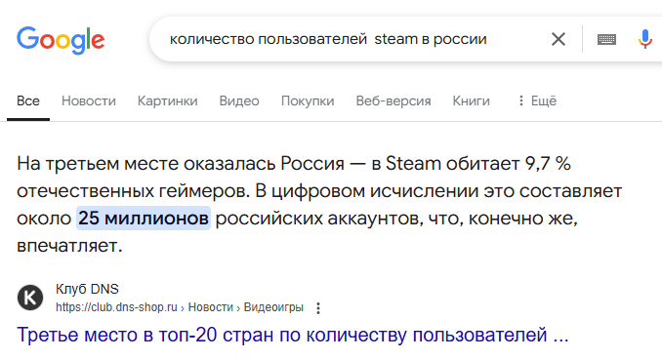

# Анализ рынка

Рынки:

* Рынок мобильных игр

<https://www.tadviser.ru/index.php/%D0%A1%D1%82%D0%B0%D1%82%D1%8C%D1%8F:%D0%9C%D0%BE%D0%B1%D0%B8%D0%BB%D1%8C%D0%BD%D1%8B%D0%B5_%D0%B8%D0%B3%D1%80%D1%8B_(%D1%80%D1%8B%D0%BD%D0%BE%D0%BA_%D0%A0%D0%BE%D1%81%D1%81%D0%B8%D0%B8)>

2024: Рост рынка мобильных игр на 12% до $247,2 млн

Конкуренты:

* + Tanks Blitz

World of Tanks Blitz — условно-бесплатная массовая многопользовательская онлайн-игра, разработанная и выпущенная компанией Wargaming.net для устройств под управлением iOS, Android, Windows, macOS и Nintendo Switch.

Оценка на Metacritic: 83/100

* + Cyber Evolution: Начало

Бесплатная RPG в аниме cyberpunk стилистике  
Оценка на RuStore: 4.7/5

* + Grand Mobile

Grand Mobile — мобильная rpg online игра в стилистике CRMP

Оценка на RuStore: 4.2/5

* Рынок инди игр

за первые девять месяцев 2024-го в Steam вышло 13 тысяч игр. Из них 98,9% — инди; общие продажи игр в Steam за этот период — 504 млн копий.

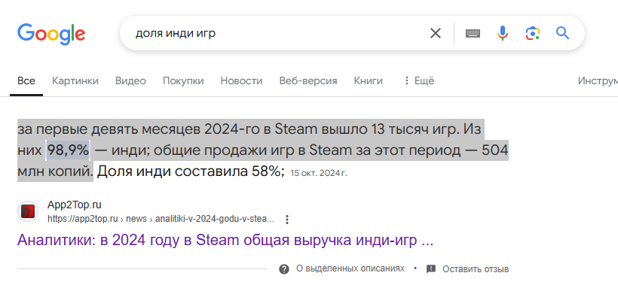

Конкуренты:

* + Tiny Bunny

«Зайчик» — компьютерная игра в жанре визуальной новеллы с элементами survival horror, созданная по мотивам одноимённого рассказа интернет-писателя Дмитрия Мордаса.

Отзывы в steam: Крайне положительные

* + Black Book

«Чёрная книга» — компьютерная игра в жанре RPG-приключение, разработанная российской студией Morteshka и изданная HypeTrain Digital. Релиз в Steam состоялся 10 августа 2021 года.

Оценка StopGame: Изумительно

* + HighFleet

Highfleet — компьютерная игра в жанре стратегии в реальном времени и action, разработанная независимым разработчиком Константином Кошутиным и изданная MicroProse Software 27 июля 2021 года.

Отзывы в steam: Очень положительные

# Маркетинговая стратегия

|  |  |
| --- | --- |
| **цели** | **решение** |
| Увеличить узнаваемость бренда catGame | Продвижение через социальные сети: Создание аккаунтов в VK, Instagram, Telegram, YouTube.  Участие в игровых выставках: Презентация игр на таких мероприятиях, как «Игромир» и «стачка» |
| Привлечь 10 000 пользователей в первый месяц после запуска первой игры. | Партнерство с блогерами и стримерами: Продвижение игр через популярных Twitch- и YouTube-стримеров. |
| Достичь 6 000 000 рублей выручки за первые 6 месяцев. | Бонусы для постоянных игроков, скидки на внутриигровые покупки. |

# Маркетинговый бюджет

|  |  |  |  |  |
| --- | --- | --- | --- | --- |
| **Мероприятие** | **Наименование** | **Кол-во** | **Цена, руб.** | **Итого** |
| Продвижение через блогеров | Партнерство с 5 блогерами | 5 | 10000 | 50000 |
| Участие в выставках | Игромир | 1 | 100000 | 100000 |
| Стачка | 1 | 50000 | 50000 |
| ИТОГОВЫЙ БЮДЖЕТ |  |  |  | 200000 |

# План производства

Этапы разработки игры:

* Концепция: Создание идеи, написание сценария, проектирование геймплея.
* Прототип: Разработка минимально работоспособной версии игры.
* Основная разработка: Создание графики, программирование, звуковое оформление.
* Тестирование: Поиск и устранение багов, оптимизация производительности.
* Релиз: Публикация игры на платформах (Steam, App Store, Google Play).
* Поддержка: Регулярные обновления, добавление нового контента.

Оборудование и ПО:

Компьютеры для работников мощные (4 шт.) – 400000 руб.

Компьютеры для работников слабые (3шт.) – 150000 руб.

Лицензии на ПО (Unity, Photoshop, FL Studio) – 200000 руб.

Офисная мебель (столы стулья) – 100000 руб.

Итого оборудование – 850000 руб.

# Финансовый анализ

Разовые затраты:

Маркетинг – 200000 руб.

Оборудование – 850000 руб.

**Итого разовые затраты: 1050000 руб.**

Ежемесячные расходы:

Помещение – 42150 руб.

<https://www.avito.ru/ulyanovsk/kommercheskaya_nedvizhimost/sdam_ofisnoe_pomeschenie_84.3_m_2246437359?context=H4sIAAAAAAAA_wE_AMD_YToyOntzOjEzOiJsb2NhbFByaW9yaXR5IjtiOjA7czoxOiJ4IjtzOjE2OiJtRm9BcDR3OTV0WHMyRzRpIjt98OUNAD8AAAA>

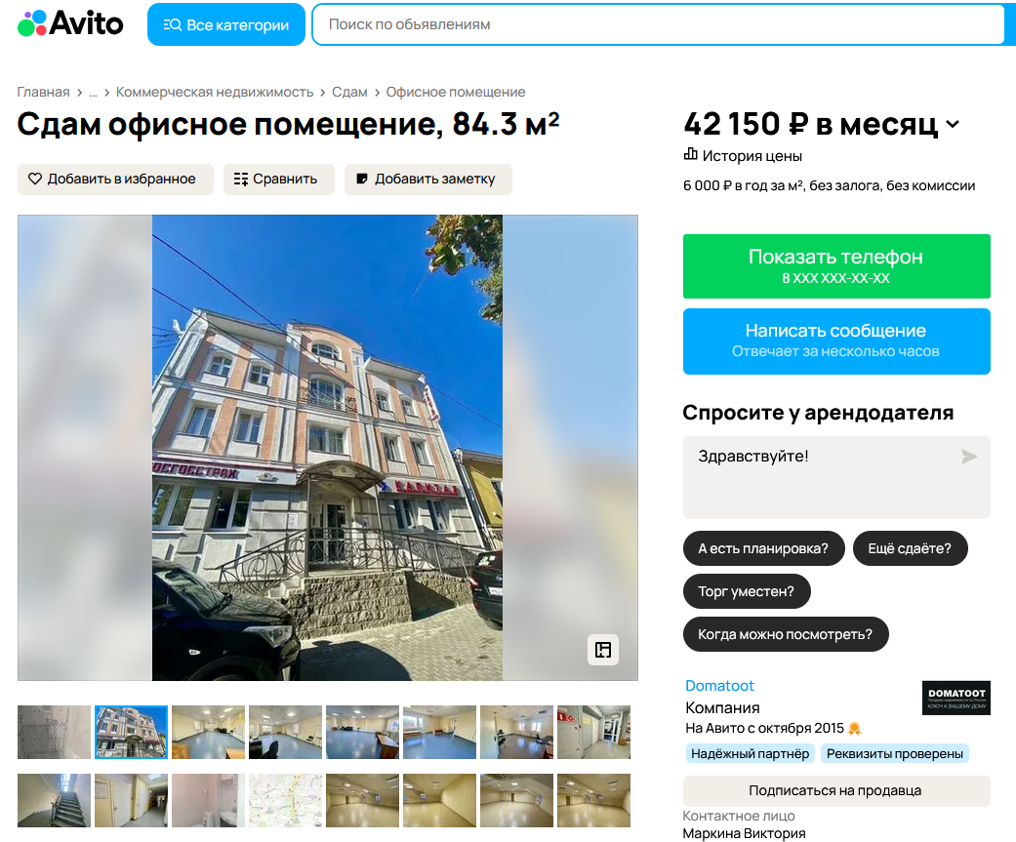

ФОТ - 7*150000 руб. = 1050000руб.

Аренда сервера – 10000 руб.

**Итого ежемесячные затраты: 1102150 руб.**

Значит что бы предприятие приносило ДОХОД прибыль должна быть больше 1102150 руб. А что бы окупить начальные вложение ДОХОД надо получать на протяжении 1050000/ДОХОД месяцев.

Также нельзя забывать про стартовый капитал, для этого придётся брать кредит.

В альфабанке:

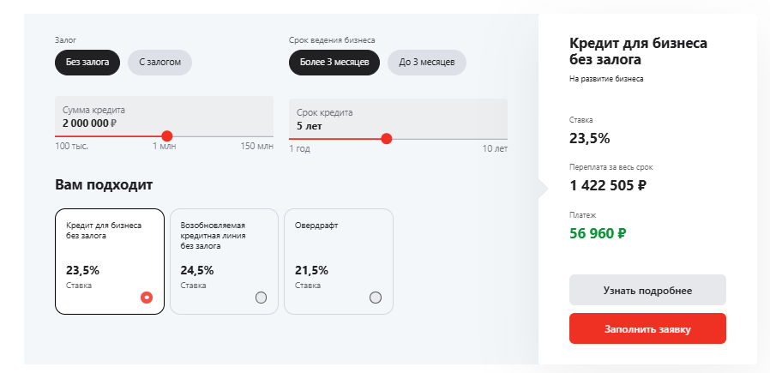 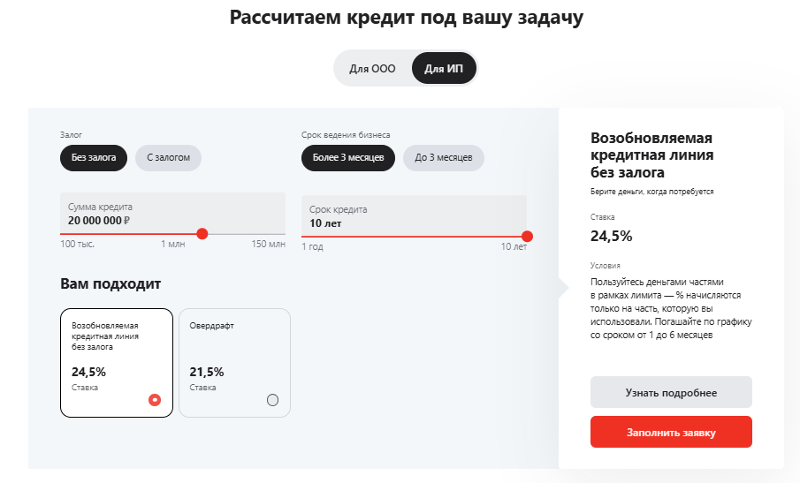

В ВТБ банке:

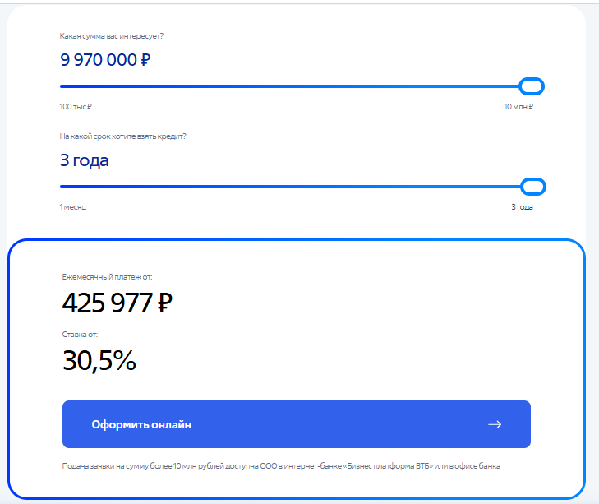

В Точке:

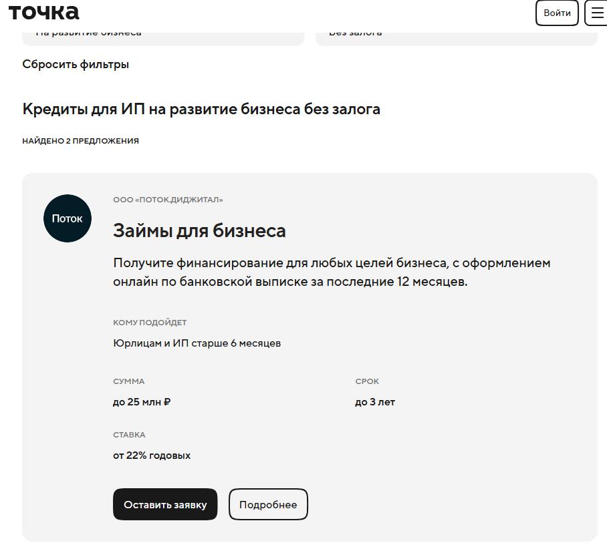

Итог выгоднее всего в точке но если нужно растянуть на 10 лет то такое возможно только в альфе.

Если взять кредит в Альфе кредит на 2М руб. под 23.5% на 5 лет, то ежемесячный платёж 56957 руб.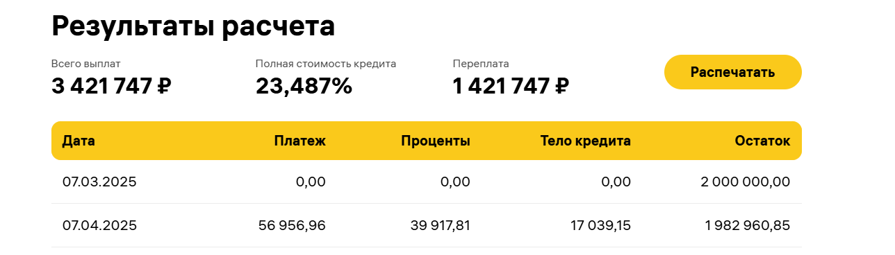

Если взять кредит в Точке кредит на 2М руб. под 22% на 3 года, то ежемесячный платёж 76381 руб. 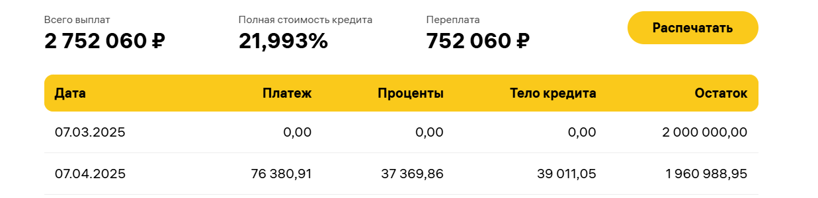

Возьмём кредит в альфе.

Итого ежемесячные затраты: 1102150+56957=1159107руб.

Допустим ожидаемые продажи как 5000 единиц каждый месяц после выхода игры это значит что для безубыточности нужно выставить цену в 1159107/5000=231,8214 руб. что вписывается в стоимость инди игры или стоимости доната в мобильной игре. Если продавать по 300 руб. то маржа составит 300-231,8214=68,1786 руб. Бизнес окупит вложения и начнёт приносить доход через 1050000/(68,1786*5000)= 3,08 месяцев.

Рассчитаем точку безубыточности, расчётная цена продажи 300 руб., переменные затраты равны 0, постоянные затраты 1159107руб. в месяц.

Рисунок 2 график точки безубыточности

Точка безубыточности достигается на продажах 1159107/300=3 863,69, округлим вверх до 3864 – точка безубыточности.

Рассчитаем рентабельность бизнеса. Для ожидаемых продаж в 5000 едениц по 300 рублей. доход 1500000 рублей в месяц, расходы 1159107 руб. в месяц прибыль 340893 рублей в месяц. Рентабельность 340893/1500000*100%=22,7262%. Но так как переменные затраты отсутствуют с увеличением продаж значительно вырастет и прибыль и рентабельность.

|  |  |  |  |  |
| --- | --- | --- | --- | --- |
| **месяц** | **доход** | **затраты** | **прибыль** | **накопление** |
| - | - | - | - | 2300000 |
| 1 месяц | 1500000 | 2209107 | -709107 | 1590893 |
| 2 месяц | 1500000 | 1159107 | 340893 | 1931786 |
| 3 месяц | 1500000 | 1159107 | 340893 | 2272679 |
| 4 месяц | 1500000 | 1159107 | 340893 | 2613572 |
| 5 месяц | 1500000 | 1159107 | 340893 | 2954465 |
| 6 месяц | 1500000 | 1159107 | 340893 | 3295358 |
| 7 месяц | 1500000 | 1159107 | 340893 | 3636251 |
| 8 месяц | 1500000 | 1159107 | 340893 | 3977144 |
| 9 месяц | 1500000 | 1159107 | 340893 | 4318037 |
| 10 месяц | 1500000 | 1159107 | 340893 | 4658930 |
| 11 месяц | 1500000 | 1159107 | 340893 | 4999823 |
| 12 месяц | 1500000 | 1159107 | 340893 | 5340716 |
| 13 месяц | 1500000 | 1159107 | 340893 | 5681609 |
| 14 месяц | 1500000 | 1159107 | 340893 | 6022502 |
| 15 месяц | 1500000 | 1159107 | 340893 | 6363395 |
| 16 месяц | 1500000 | 1159107 | 340893 | 6704288 |
| 17 месяц | 1500000 | 1159107 | 340893 | 7045181 |
| 18 месяц | 1500000 | 1159107 | 340893 | 7386074 |
| 19 месяц | 1500000 | 1159107 | 340893 | 7726967 |
| 20 месяц | 1500000 | 1159107 | 340893 | 8067860 |

# Факторы риска

|  |  |
| --- | --- |
| **риск** | **Мера минимизации/Выход из кризиса** |
| Высокая конкуренция | Уникальная тематика |
| Копирование тематики | Ускорение выхода на рынок, патентование уникальных механик |
| Технические проблемы | релиз в "бета-версии" с последующими обновлениями |
| Мало платежей | Тестирование монетизации через A/B-тесты |
| Снижение спроса на игры | Постоянный мониторинг рынка и адаптация под тренды. |